封面
投标报价文件

项目名称：医务社工介入全域安宁疗护服务体系建设（第二次）
项目编号：BSRMYY-YNCG-2026-08022
采购人（名称）：重庆市璧山区人民医院
投标人（盖章）：
投标人地址：
联系人：
联系电话：
投标时间：

采购需求介绍

采购项目介绍
序号 | 项目名称 | 数量 | 单位 | 单价限价（元） | 合计（元）
1 | 医务社工介入全域安宁疗护服务体系建设 | 12 | 月 | 4000 | 48000

二、技术要求（须完全响应）
序号 | 名称 | 服务要求
1 | 医务社工介入全域安宁疗护服务体系建设 | （一）第1-10个月（筹备及实施期）：  1.每月须至少完成以下常规服务内容  （1）全域生死教育：1场（社区与基层交替开展，全年共12场，第11月补足2场）；  （2）病区芳香疗法：5人次（30-45分钟/人，全年共≥50人次）；  （3）ACP签署：2例（全年共≥24例，第11月补足4例）；  （4）生命故事书（叙事个案）：1册（全年共≥12册，第11月补足2册）；  （5）四道人生工作坊：1场（全年共12场，第11月补足2场）；  （6）生日会：1场（全年共≥12场，含第11、12月）；  （7）家庭会议：2户（全年共≥24户，第11月补足4户）；  （8）哀伤辅导工作坊：1人次（全年共12人次，第11月补足2人次）；  （9）整理《安宁居家转介档案》：1份（全年共10份）；  （10）居家访视：2户次（全年共≥20户次）；  （11）志愿服务：30人次（全年共≥300人次）；  （12）志愿者系统化培训与团建：1场（前8个月每月1场，全年共8场）。  2.特殊节点服务（第1-10个月内排期）：  （1）医护心灵SPA：第3、6、9月各完成1场（全年共4场）；  （2）督导与人才带教：第3、6、9月各完成1次（全年共4次）；  （3）市级以上新闻媒体宣传：第2、4、6、8、10月各完成1次（全年共6次，剩余1次在12月完成）。  （二）第11个月（总结期前段）：指标冲刺与核心成果初产出  在完成当月常规服务基础上，额外完成以下任务：  1.指标：完成全域生死教育2场、ACP签署4例、生命故事书2册、四道人生工作坊2场、家庭会议4户、哀伤辅导工作坊2人次；  2.专项任务：完成医护心灵SPA第4场、督导与人才带教第4次、市级以上新闻媒体宣传1次；  3.物化成果产出：产出《生死教育操作指南》1份；产出《预立医疗照护计划社工推进手册》1份；  4.视频制作：制作并交付《时光回忆录》视频3个。  （三）第12个月（总结期后段）：终期验收与成果展示  1.举办主题影像展1场；  2.产出《指尖花开生命故事集》1册；  3.制作并交付剩余《时光回忆录》视频2个（全年累计交付5个）；  4.完成市级以上新闻媒体宣传1次（补足全年6次）；  5.整理全年服务记录与台账资料，配合采购人完成终期验收。  （四）相关服务内容  1.生死教育：指在社区、养老院及基层医院开展的死亡教育与生命话题探讨。通过布置“生命咖啡馆”等形式，引导居民和长者轻松漫谈生命末期话题，打破社会对死亡的避讳和禁忌，并普及“生前预嘱”理念。  2.病区芳香疗法：指联合专业芳香治疗师，使用植物精油（如薰衣草、甜橙等）通过吸嗅、抚触或穴位按摩的方式，帮助临终患者快速降低躯体疼痛感和内心焦虑感，使其身心放松，为后续深度沟通创造平静条件。  3.ACP（预立医疗照护计划）推进：指在患者意识清醒时，社工作为中立第三方，引导患者与家属、医护沟通，让患者提前表达在生命末期（如无法自主呼吸或进食时）希望接受或拒绝哪些抢救措施（如插管、心肺复苏），并协助签署意愿书，以保障患者的生命自主权。  4.生命故事书（叙事个案）：指运用叙事心理治疗技术，社工协助患者翻找老照片、信件等旧物，引导其回忆并口述或撰写人生中的“高光时刻”和重要故事，最终排版制作成一本专属的图文册。帮助患者重新确认生命的意义与价值，感到“这一生没有白活”。  5.四道人生工作坊：在患者临终前夕，社工主导召开正式家庭会议，引导患者与家属之间完成“道谢（感谢陪伴）、道歉（宽恕过往遗憾）、道爱（表达深情）、道别（从容放手）”，解开家庭心结，让生命终结时没有遗憾。  6.哀伤辅导工作坊：在患者离世后，社工对主要照顾者（家属）进行阶梯式随访。运用沙盘游戏、正念冥想等心理学方法，帮助家属释放悲伤情绪，度过丧失亲人的痛苦期，最终重建正常的生活秩序。  7.《安宁居家转介档案》：当患者病情稳定选择出院回家时，社工将其在医院的ACP意愿、身体照护要点、情绪特征等核心信息整理成一份连续性照护档案，移交给社区全科医生和网格员，确保患者出院后社区能无缝衔接照护。  8.医护心灵SPA：面向长期直面死亡、易产生职业倦怠的安宁专科医护人员，开展巴林特小组（案例分享减压）、五感疗愈（视听嗅味触放松）等心理减压活动，帮助他们卸下心理疲惫，重拾工作初心。

三、商务需求：（须完全响应）
（一）供应商资格条件
一般资质条件
1.具有独立承担民事责任的能力；如公司营业执照（须圈出符合资质要求的经营范围和有效期）；
2.具有良好的商业信誉和健全的财务会计制度（提供承诺函）；
3.具有履行合同所必需的设备和专业技术能力（提供承诺函）；
4.有依法缴纳税收和社会保障资金的良好记录（提供承诺函）；
5.参加政府采购活动前三年内，在经营活动中没有重大违法记录（提供承诺函）；
6.法律、行政法规规定的其他条件。
特定资格条件：
1.资质主体要求：供应商须为依法在民政部门登记成立、主营社会工作服务的社会组织（民办非企业单位）；或在市场监管部门完成登记设立，能够提供社会工作服务、心理咨询、健康咨询等相关业务的法人企业。
2.人员资质要求：供应商须承诺并出具证明，能够派驻符合以下要求的专业团队：
（1）项目负责人：具有社会工作师职业水平证书，且具有3年及以上医务社工、安宁疗护或老年社工领域实务经验。
（2）专职医务社工（3名）：具有助理社会工作师及以上职业水平证书，或持有国家心理咨询师证书、老年人评估师资质。
3.项目经验要求：供应商近三年内（自公告发布之日起前三年），须至少具备1项类似项目业绩（承接过医疗机构内的医务社工服务项目，或承接过全域安宁疗护体系建设、生命教育等政府购买服务项目）。
4.信用记录要求：供应商未被列入“信用中国”网站的“失信被执行人”及“重大税收违法失信案件”名单，未被中国政府采购网列入“政府采购严重违法失信行为记录名单”。
（二）项目最高限价
本项目最高限价48000元，报价包括但不限于项目服务费、配套设备辅材费、资料装订及邮寄费、税费、保险费、验收检测费等完成本项目所需的一切费用。因成交供应商自身原因造成漏报、少报皆由其自行承担责任，采购人不再补偿。
（三）合同及交付期限
成交供应商在接到成交通知后20日内与采购人签订采购合同和廉政购销协议，供应商应指定销售代表姓名及联系方式，不得实施商业贿赂等不良行为。
（四）付款方式
1.本项目服务费按月度结算（合同总金额的1/12），每月任务量经考核全部完成后，供应商凭等额、合法有效的增值税发票及月度考核记录申请支付当月劳务费。若月度任务量未完全完成，扣除当月劳务费的5%。
2.前11个月劳务费按月度考核结果据实发放；最后1个月劳务费与项目终期验收挂钩。
3.终期验收通过的，发放最后1个月全额劳务费；终期验收不通过的，扣除最后1个月劳务费的20%，供应商须立即整改，整改验收通过后发放剩余部分。
（五）验收方案
1.月度考核：采购人每月对照合同约定的月度服务内容及服务效果考核标准，对供应商当月任务完成情况进行逐项考核，形成月度考核记录。
2.终期验收：项目服务期满后，由采购人与上级社工部门共同组成验收专家组，对项目整体完成情况进行综合验收，出具书面验收意见。
（六）服务效果考核
1.数量指标：各项服务内容完成率需达到100%；
2.质量指标：服务对象（患者及家属）满意度≥90%；且不能以任何方式途径泄露患者及相关照护者隐私；
3.时效指标：按计划进度完成各项服务，发生突发事件需在24小时内响应；
4.资料管理：服务记录、档案资料齐全，归档率100%。
（七）配套服务
1.培训要求
（1）项目启动前，供应商需对相关医护人员进行安宁疗护理念及配合流程培训至少1次；
（2）服务期间，需为医院志愿服务团队提供专业社工技能培训至少2次。
（八）投标保证金
无。
（九）履约保证金
中选供应商应在签订合同前，向采购人缴纳项目履约保证金，金额为合同总金额的5%，若供应商未履行采购人要求的全部责任与义务，则全额扣除。
（十）违约责任
1.供应商未按采购人要求时限完成《生死教育操作指南》《ACP推进手册》等核心成果物、未举办主题影像展，每逾期一日承担合同总金额0.5%的违约金，逾期超15日采购人有权拒付最后一次结算费用；
2.供应商服务引起的纠纷事故，每次承担2000元违约金，同时承担相应的赔偿责任；
3.供应商累计违约达3次以上，采购人有权单方面解除合同。未按配套服务要求提供服务的，供应商承担200元/次的违约金。
出现下列情况之一的,采购人有权拒绝付款,并有权单方解除合同:
①交付和验收整改超期以及供应商主动要求终止合同的。②供应商所供服务出现技术和质量问题，未无条件提出整改措施，或整改效果不达标的。③供应商提供虚假书面材料的(如:资质文件、合格证明等);④供应商未遵守《廉洁购销合同》相关条款的;⑤合同有效期内,未经招标人同意，供应商擅自转让债权变更收款公司信息的。⑥供应商相关资质文件未处于有效期内的(如:营业执照、许可证、授权委托书等);⑦供应商提供的服务与合同约定或响应文件载明内容不一致的;⑧一个年度供应商连续发生5次违约行为的;⑨供应商及提供服务发生泄漏医院数据及患者隐私事件，采购人有权解除合同并要求供应商返还已支付款项并承担合同金额1倍的违约金;⑩使用中发现供应商提供的服务存在质量或安全问题供应商未立即整改，采购人有权解除合同并要求供应商承担项目金额2倍违约金;⑪供应商交付前明知存在缺陷仍继续交付或交付后知晓缺陷未及时通知采购人并整改，采购人有权解除合同并要求供应商承担项目金额3倍违约金;因上述供应商原因导致采购人解除合同的，没有特殊约定的采购人有权要求供应商承担不低于合同结算总金额30%的违约金，有特殊约定的按照特殊约定执行。
因供应商及提供服务原因引发纠纷、造成采购人损失、受到处罚的（如供应商拒绝履约、在提供服务过程中损害采购人利益、供应商违纪违法行为、供应商提供服务造成不良影响），应赔偿对采购人造成的直接和间接损失全额损失及承担相应法律责任。合同履行期间发生争议，协商无果由重庆市璧山区人民法院裁决。
（十一）其他要求
1. 供应商需自行提供办公设备用品；
2. 在医院开展业务需遵守医院规章制度，不得误导患者服务主体为第三方而非医院；
3. 服务记录月度交归口职能部门核实备案；
4. 票据要求：每次申请付款前须提供等额、合法有效的增值税发票。
5. 知识产权：项目执行过程中产生的所有成果（指南、手册、故事集、视频、数据等）知识产权及所有权均归医院所有，机构不得擅自商用或公开发表。
6. 人员劳动关系：派驻社工及志愿者劳动关系隶属于供应商，由供应商承担用工责任、保险及工伤风险，保证团队稳定性。
7. 安全与保险：供应商须为派驻人员及志愿者购买意外伤害险及职业责任险；居家访视须执行“双人入户”制度。
8. 保密要求：严格对患者信息进行脱敏处理，保密义务不因合同终止而失效。
9. 审计监督：医院有权查阅服务台账及财务明细，项目结束后有权实施专项审计。
（十二）无效响应情况（供应商投标前务必逐项核对）
1.供应商不符合规定的基本资格条件或特定资格条件；
2.最低评标价法不能完全满足技术要求、商务要求的；
3.供应商响应文件内容、目录及页码不全；
4.供应商营业执照未圈出经营范围、有效期的；
5.供应商的报价超过采购总限价和分项限价的；
6.供应商所提交的响应文件未按采购人要求签字、盖章、份数的；
7.供应商响应文件提供图片资料的，图片未占A4纸约 3/4 页面排版（便于采购人看清图片内容）
8.技术要求对照表佐证材料未按采购人附件要求标注信息所在具体页码并用用下划线标注所在位置（方便采购人及评审专家查阅，减少评审时间）；
9.一般技术参数提供佐证支撑材料，如技术白皮书、产品说明书、产品彩页宣传、生产厂家官网截图及下载链接网址；有“*”的技术参数需要提供供应商加盖鲜章的第三方检测报告，检测报告须完整体现招标文件*参数的检测结果。故意不提供或提供虚假的佐证材料视为无效响应；
10.供应商响应文件内容有与国家现行法律法规相违背的内容，或附有采购人无法接受的条件；
11.法定代表人为同一个人的两个及两个以上法人，母公司、全资子公司及其控股公司，在同一分包采购中同时参与投标；
12.分公司单独投标未取得总公司的授权；
13.单位负责人为同一人或者存在直接控股、管理关系的不同供应商，参加同一合同项下的政府采购活动的；
14.按照《财政部关于在政府采购活动中查询及使用信用记录有关问题的通知》财库〔2016〕125号，供应商列入失信被执行人、重大税收违法案件当事人名单、政府采购严重违法失信行为记录名单及其他不符合《中华人民共和国政府采购法》第二十二条规定条件的供应商，将拒绝其参与政府采购活动。
四.其他要求
（一）合同终止情形
1.合同周期内供应商出现3次及以上违约行为；
2.供应商存在廉洁违纪行为；
3.供应商主动放弃等；
4.出现严重伦理违规、隐私泄露或安全责任事故；
5.非不可抗力原因单方面停止服务。
（二）中选标准
本项目采用最低评标价法评选。如超出投标报价、未在规定的时间内上交资料及资料不齐全的为无效报价。
（三）废标或流标情形
（1）首次询价无3家有效供应商；第二次有效供应商至少1家不做流标处理；
（2）供应商不能在规定时限内对响应材料的真实性和合理性进行说明；
（3）供应商存在围标、串标等违法行为；
（4）中选供应商存在虚假响应。
（四）供应商有以下情形之一的，将纳入采购人不良行为记录，采购人将终止与供应商合同，并取消其两年内参加采购人的药品、设备、耗材招标投标的资格：
（1）经人民法院判决认定构成行贿犯罪，或者犯罪情节轻微，不需要判处刑罚，人民法院依据刑罚判处免于刑事处罚的；
（2）行贿行为情节轻微，人民检察院作出不起诉决定的；
（3）被纪检监察机关以贿赂立案调查，并依法作出相关处理的；
（4）被列入国家、市卫生健康行政部门政务网站公布的商业贿赂不良记录名单的；
（5）被列入国家医疗保障局网站公布的价格招采信用评价“特别严重”和“严重”失信评定结果名单的；
（6）因行贿、违法经营等行为被财政、工商行政管理、食品药品监管等部门列入不良执业记录或作出行政处罚的；
（7）因串通投标、无正当理由不与采购人签订合同、提供虚假材料谋取中标、中标后提供假冒伪劣产品或无正当理由拒绝履行协议等严重违法失信行为的；
（8）法律、法规、规章规定的其他情形。
（五）其他注意事项
（1）凡有意参加投标的供应商，请于公告发布之日起至报名截止时间之前，在璧山区人民医院官网下载查看本项目采购文件以及变更公告等所有项目资料，无论供应商下载查看与否，均视为已知晓所有招标实质性要求内容；
（2）无论招标结果如何，供应商参与本项目的所有费用均自行承担；
（3）本次采购过程中如产生专家评审等相关费用将由成交供应商承担；
（4）成交供应商未在规定时间内签订合同、拒绝签订履行采购合同的，采购人将纳入供应商不良行为记录进行管理；
（5）其他未尽事宜由供需双方在采购合同中详细约定；
（6）本项目不接受联合体参与投标；
（7）采购人在中华人民共和国境内使用成交供应商提供的货物及服务时免受第三方提出的侵犯其专利权或其它知识产权的起诉。如果第三方提出侵权指控，成交供应商应承担由此而引起的一切法律责任和费用。
（8）如投标人违反《中华人民共和国政府采购法》《中华人民共和国政府采购实施条例》等相关规定，采购人将按规定追究投标人法律责任。
（9）如采购人发现供应商投标文件中出现围串标行为，投标响应供应商应配合采购人提供相应资料进行调查（包括响应原始文件WORD版本）。
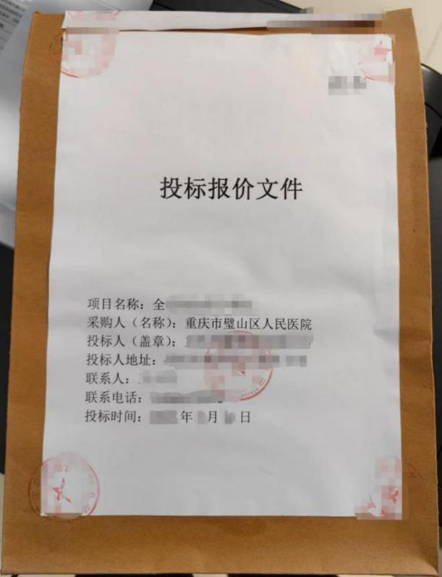
（六）投标档案袋密封要求（务必密封严实，密封不严采购人有权拒绝接收），如下图：
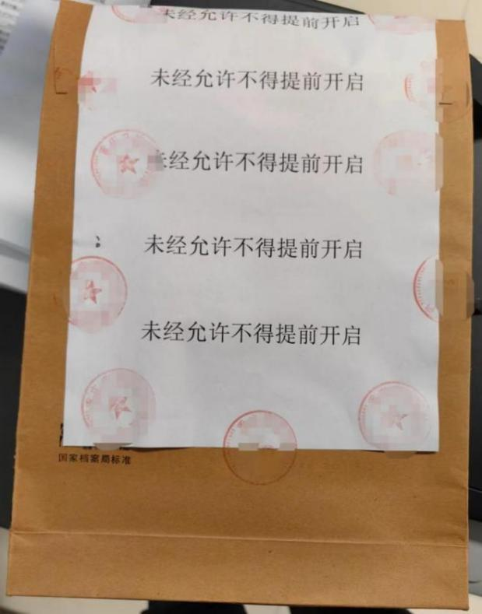
投标书
重庆市璧山区人民医院：
我们收到贵院 的邀标文件（编号 ），经详细研究，愿意参加投标。提交下述文件正本一份，副本三份。文件包括：（注供应商提交的响应文件未按询价文件要求签字、盖章、份数、顺序、内容，视为无效投标）
1.一般资格条件（营业执照和承诺函）
2.特定资格条件
3.法定代表人身份证明书
4.投标人法定代表人授权委托书
5.报价表及明细表
6.技术参数对照表及佐证材料
7.商务要求对照表
8.本项目其他采购人的业绩资料
9.其他可以证明投标人有能力完成本项目的佐证材料
10.供应商自愿提供其他资料
11.配套服务承诺
12.投标廉政承诺书

投标单位（盖章）：
年 月 日
附：各种模板资料
（一）一般资质条件
1.具有独立承担民事责任的能力；如公司营业执照（须圈出符合资质要求的经营范围和有效期）；
2.具有良好的商业信誉和健全的财务会计制度（提供承诺函）；
3.具有履行合同所必需的设备和专业技术能力（提供承诺函）；
4.有依法缴纳税收和社会保障资金的良好记录（提供承诺函）；
5.参加政府采购活动前三年内，在经营活动中没有重大违法记录（提供承诺函）；
6.法律、行政法规规定的其他条件。
（二）特定资格条件：
1.资质主体要求：供应商须为依法在民政部门登记成立、主营社会工作服务的社会组织（民办非企业单位）；或在市场监管部门完成登记设立，能够提供社会工作服务、心理咨询、健康咨询等相关业务的法人企业。
2.人员资质要求：供应商须承诺并出具证明，能够派驻符合以下要求的专业团队：
（1）项目负责人：具有社会工作师职业水平证书，且具有3年及以上医务社工、安宁疗护或老年社工领域实务经验。
（2）专职医务社工（3名）：具有助理社会工作师及以上职业水平证书，或持有国家心理咨询师证书、老年人评估师资质。
3.项目经验要求：供应商近三年内（自公告发布之日起前三年），须至少具备1项类似项目业绩（承接过医疗机构内的医务社工服务项目，或承接过全域安宁疗护体系建设、生命教育等政府购买服务项目）。
4.信用记录要求：供应商未被列入“信用中国”网站的“失信被执行人”及“重大税收违法失信案件”名单，未被中国政府采购网列入“政府采购严重违法失信行为记录名单”。
基本资格条件：供应商营业执照（圈出经营范围及有效期，图片占3/4页面）
基本资格条件承诺函
致重庆市璧山区人民医院：
我方作为本次政府采购项目的投标人，现就本项目资格要求作出如下承诺：
1.具有良好的商业信誉和健全的财务会计制度，财务状况良好，能够满足本项目履约需要。
2.具有履行合同所必需的设备和专业技术能力，具备完成本项目采购内容的相应实力。
3.有依法缴纳税收和社会保障资金的良好记录，无欠缴、违法违规等不良情形。
4.参加政府采购活动前三年内，在经营活动中没有重大违法记录，未被列入失信被执行人、重大税收违法失信主体、政府采购严重违法失信行为记录名单。
我方承诺上述内容真实有效，如有虚假，自愿承担一切法律责任及取消投标资格、中标无效等后果。

特此承诺。

（供应商名称并加盖公章）
年 月 日

法定代表人身份证明书

法定代表人身份证明书
致：重庆市璧山区人民医院：
___________（法定代表人姓名）在____________（投标人名称）任____________（职务名称）职务，是（投标人名称___________________的法定代表人。
特此证明。
（附：法定代表人身份证复印件）

（投标人公章）
年 月 日

投标人法定代表人授权委托书
投标人法定代表人授权委托书（格式）

日 期：
致：重庆市璧山区人民医院
（投标人名称）是中华人民共和国合法企业，法定地址 。
（投标人法定代表人姓名）特授权 （被授权人姓名、身份证号码、电话号码）代表我单位全权办理对上述项目的投标、谈判、签约、验收、结算等具体工作，并签署全部有关的文件、协议及合同。
我单位对被授权人的签名负全部责任。
在撤消授权的书面通知以前，本授权书一直有效。被授权人签署的所有文件（在授权书有效期内签署的）不因授权的撤消而失效。
被授权人签名： 投标人法定代表人签名：
职 务： 职 务：
联系电话：
（附身份证或护照复印件）
投标人公章：

报价表及明细表
报价表
重庆市璧山区人民医院（采购人名称）:
我方收到你单位 （项目名称）的询价采购文件，经详细研究，决定参加该项目的询价。
- 愿意按照询价采购文件中的一切要求，提供本项目的服务，按总价报价为人民币大写： 元，人民币小写： 元。
- 我方现提交的响应文件为：加盖鲜章纸质件。
3．我方承诺：本次询价的有效期90天。
4．我方完全理解和接受贵方询价采购文件的一切规定和要求及评审办法。
5．在整个询价采购过程中，我方若有违规行为愿接受相关法律处罚。
6．我方若中选，将按照询价结果签订合同，并且严格履行合同义务。本承诺函将成为合同不可分割的一部分，与合同具有同等的法律效力。
7.采购人有权与有效供应商在二次议价时针对采购文件中不明晰的内容进行商务谈判，进一步明确需求。

供应商名称（公章）：
年 月 日
报价明细表
序号 | 采购人需求项目名称 | 规格 | 数量 | 单价（元） | 合计（元）
1
2
3
4
5
6
7
8
9
10
 | 总计（元）

备注：1.本表可根据项目实际情况调整，并逐页盖章；
2.若设备涉及专机专用耗材、试剂请单独报价，并作出重庆市最低价承诺，供采购人参考；

供应商名称（公章）：
年 月 日

技术参数对照表
（投标人公章）
序号 | 询价通知书详细要求 | 响应文件具体响应情况 | 是否偏离  （正或负或无） | 佐证材料（页数）

备注：1.对照表内容应包含“技术参数”中的全部内容，逐条响应；
- 须提供相应支撑材料，并标明页码，否则为无效投标；
3.此表可增减；
4.响应文件具体响应情况请注明自身技术参数或具体内容，不得照搬参数需求内容，否则视为无效响应；佐证材料对应页码的对应位置应用下划线标注出来，否则视为无效响应。
技术参数对应的佐证材料
商务要求对照表
（投标人公章）
类别 | 询价通知书详细要求 | 响应文件具体响应情况 | 是否偏离（正或负或无）
基本资格条件
特定资格条件
合同及交付期限
付款方式
验收方案
服务效果考核
配套服务
投标保证金
履约保证金
违约责任
其他要求
无效响应情况
备注：按照采购人全部商务要求逐条响应，此表可增减。响应内容不得完全照搬采购人要求，如采购人商务要求质保≥3年，供应商响应必须明确具体质保年限。
本项目其他采购人的业绩资料
其他可以证明投标人有能力完成本项目的佐证材料（如供应商简介、本项目人员安排、生产厂家或代理商授权等）
供应商自愿提供其他资料
配套服务承诺
配套服务承诺

投标廉政承诺书
根据国家廉政建设的有关规定，为了做好耗材、货物、服务、工程等采购过程中的党风廉政建设，保证医院资金的安全和有效使用以及投资效益，我公司做如下廉政承诺：
一、投标人遵守党、国家、行业、医院的廉政纪律要求，已对相关人员进行法律法规培训。
二、投标资料真实可靠，不虚假投标，不随意撤回、撤销投标，中选后15天内签署合同。
三、坚持公开、公正、诚信、透明的原则投标，不损害国家、医院及第三方合法权益。
四、建立健全公司内部廉政制度，开展廉政教育，公布举报电话，监督并认真查处违法违纪行为。
五、在采购活动中如有违反廉政规定的行为，及时公开并予以纠正。
六、如需方工作人员有违反廉政纪律要求的行为，将主动向医院纪检监察室进行举报。
七、不得以任何理由向与采购相关的各部门工作人员行贿或赠礼金、有价证券、礼品。
八、不得以任何名义为与采购相关的各部门工作人员报销应由其单位或个人支付的任何费用。
九、不得以任何理由安排与采购相关的各部门工作人员参加宴请及娱乐活动。
十、不得为与采购相关的各部门工作人员购置或提供通讯工具、交通工具和高档办公用品等。
十一、违纪违法责任
我公司违反本承诺给采购方造成损失的，予以足额赔偿；若违反七、八、九、十条规定，发现一次按每次查处金额的10倍支付违约金；签订采购合同后才发现违规行为，按采购合同和医院供应商黑名单制度进行管理，情节严重的采购方有权要求终止合同，对触及刑法者移送司法机关处理。
十二、本承诺作为采购前廉洁竞争承诺，中选后供应商还应单独签订购销廉政协议。
承诺方： （签字并加盖企业公章）
供应商公司名称并盖章：
法人或被授权代表人签名：
年 月 日

